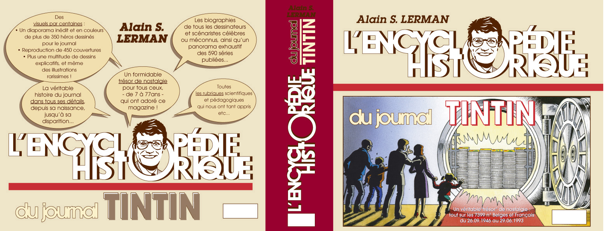
Couverture non définitive – Illustration originale de Tibet

Pour les PASSIONNES de B.D. et les NOSTALGIQUES…
Après son « Histoire du Journal Tintin (France) » parue en 1979 aux Editions Glénat, Alain S. LERMAN présente…

l’OUVRAGE de REFERENCE UNIQUE :

l’« ENCYCLOPEDIE HISTORIQUE
du JOURNAL TINTIN/KUIFJE »

L’Histoire de tous les jours et les dessous de la Vie du Journal TINTIN/KUIFJE
Les Hommes et les Femmes qui ont « fait » le Journal pendant 48 années…
Toutes les éditions belges, françaises et étrangères connues…
2.500
Illustrations d’époque rares et souvent inédites
450 Recueils du Journal dans un Diaporama de 16 pages couleurs
360 Séries à suivre dans une Galerie de 16 pages couleurs
765 Albums publiés dans une Rétrospective de 28 pages couleurs
490 Dessinateurs & Scénaristes, leurs Biographies et tous leurs Travaux
Une source inépuisable d’informations en 710 pages



Dans un très beau livre au format 25,5 x 21 cm idéal pour la lecture et la prise en main,
relié souple avec double dos toilé et rabat façon jaquette* pour faire revivre un magazine
mythique…
*le rabat-jaquette du 4è Plat est un cadeau original et inédit

Pour retrouver les souvenirs de votre adolescence, vous pouvez le
RESERVER dès maintenant en avant-première… en tournant la page…

